Чувашские народные игры

Хищник в море
В игре участвуют до десяти детей. Один из играющих выбирается хищником, остальные—рыбки. Для игры нужна веревка длиной 2-3 м. На одном конце ее делают петлю и надевают на столбик или колышек. Игрок, выполняющий роль хищника, берется за свободный конец веревки и бежит по кругу так, чтобы веревка была натянута, а рука с веревкой была на уровне коленей. При приближении веревки детям-рыбкам нужно прыгать через нее.
Правила игры. Задетые веревкой рыбки выходят из игры. Ребенок, выполняющий роль хищника, начинает бег по сигналу. Веревка должна быть постоянно натянута.
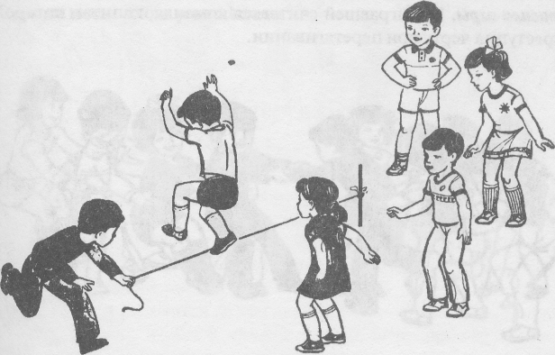

Рыбки
На площадке чертят или вытаптывают в снегу две линии на расстоянии 10-15 м друг от друга. По считалке выбирается водящий — акула. Остальные игроки делятся на две команды и становятся лицом друг к другу за противоположными линиями. По сигналу играющие одновременно перебегают с одной черты на другую. В это время акула «салит» перебегающих. Объявляется счет «осаленных» из каждой команды.
Правила игры. Перебежка начинается по сигналу. Проигрывает команда, в которой «осалено» условленное число игроков, например пять. «Осаленные» не выбывают из игры.

Луна или солнце
Выбирают двух игроков, которые будут капитанами. Они договариваются между собой, кто из них луна, а кто солнце. К ним по одному подходят остальные, стоящие до этого в стороне. Тихо, чтобы другие не слышали, каждый говорит, что он выбирает: луну или солнце. Ему так же тихо говорят, в чью команду он должен встать. Так все делятся на две команды, которые выстраиваются в колонны — игроки за своим капитаном, обхватив стоящего впереди за талию. Команды перетягивают друг друга через черту между ними. Перетягивание проходит весело, эмоционально даже тогда, когда команды оказываются неравными.
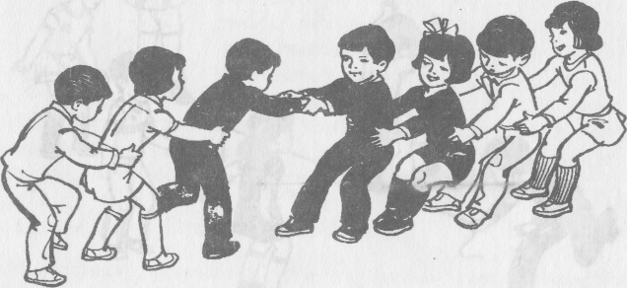
Правила игры. Проигравшей считается команда, капитан которой переступил черту при перетягивании.

Тили-рам?
В игре участвуют две команды. Игроки обеих команд строятся лицом друг к другу на расстоянии 10-15 м. Первая команда говорит хором:
- Тили-рам, тили-рам? (Кого вам, кого вам?) Другая команда называет любого игрока из первой команды. Он бежит и старается грудью или плечом прорвать цепь второй команды, взявшейся за руки. Потом команды меняются ролями. После вызовов команды перетягивают друг друга через черту.
Правила игры. Если бегущему удается прорвать цепь другой команды, то он уводит в свою команду одного из двух игроков, между которыми прорвался. Если бегущий не прорвал цепь другой команды, то он сам остается в этой команде. Заранее, до начала игры, устанавливается количество вызовов команд. Победившая команда определяется после перетягивания каната.
Расходитесь!
Играющие становятся в круг и берутся за руки. Они идут по кругу под слова одной из своих любимых песен. Водящий стоит в центре круга. Неожиданно он говорит: «Расходитесь!» — после этого бежит ловить разбегающихся игроков.
Правила игры. Водящий может сделать определенное количество шагов
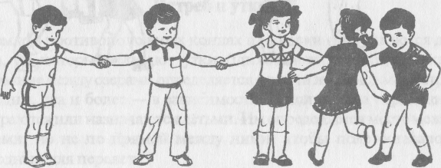
(по договоренности в зависимости от величины круга обычно три-пять шагов). Осаленный становится водящим. Бежать можно только после слова, расходитесь.

Летучая мышь
Сбивают или связывают накрест две тонкие планочки или щепочки. Получается вертушка — летучая мышь. Игроки делятся на две команды и выбирают капитанов. Капитаны становятся в центре большой площадки, остальные —вокруг них. Один из капитанов первым кидает летучую мышь высоко вверх. Все остальные стараются поймать ее при падении еще в воздухе или схватить уже на
земле.
Правила игры. Отнимать уже пойманную летучую мышь не разрешается. Поймавший летучую мышь отдает ее капитану своей команды, который получает право на новый бросок. Повторный бросок капитана дает команде очко. Играют до тех пор, пока не получат определенное количество очков.

